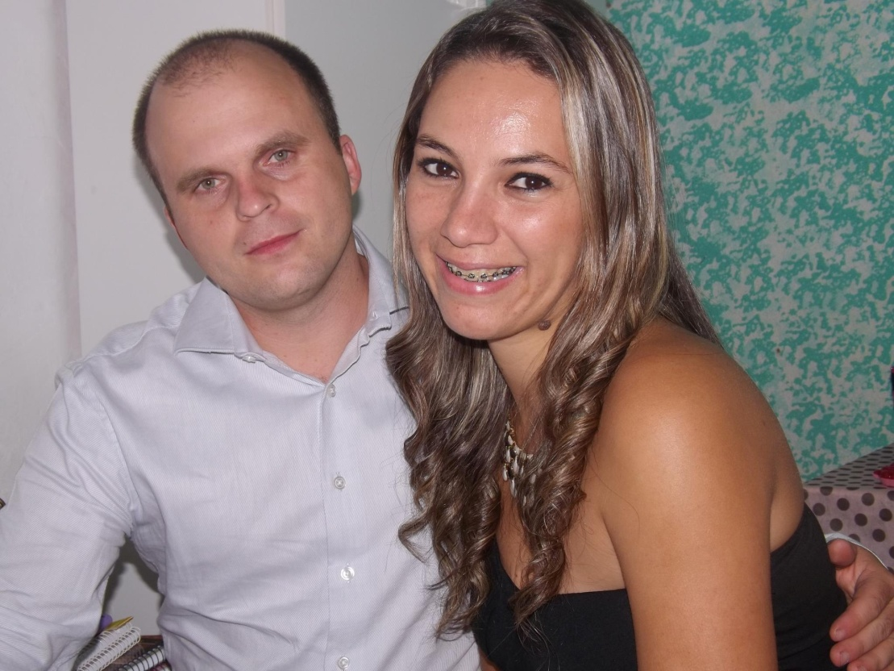Flavio Luiz Avrella

Brasileiro, Casado, 35 anos  
[Endereço – Rua15 bloco 153.nº 05 , Cohab  
[Bairro] – Guaiba – RS  
Telefone: 051 9630-9474 / 051 3402-1502 / flavioluizavrella@gmail.com.br

objetivo

Tecnico em Informatica ( Manutenção de computadores )

FORMAÇÃO

* Ensino médio completo
* Curso: Tec Em Gerenciamento de redes

EXPERIÊNCIA PROFISSIONAL

* **[2014 à 2016] – Kbytes Soluções em Informática**  
  Cargo: Técnico em Informática  
  Principais atividades: Montagem e manutenção de computadores, formatações, restauração de arquivos apagados, remoção de vírus, troca de hardware.
* **[2004 à 2014] – Transportadora Bento Gonçalves**  
  Cargo: Coordenador de Operações  
  Principais atividades: Coordenava uma equipe de 6 pessoas no carregamento e descarga de caminhões e cuidava da área da informática da empresa ( manutenção dos equipamento )

Disponibilidade

* Horarios: sem restrição
* Disponibilidade para mudança : Sim

Caractaristicas Proficionais

* Sou participativo, estou sempre pronto para o trabalho e para ajudar na melhoria dos processos da empresa
* Procuro aprender coisas novas que me propiciem crescer profissionalmente.
* Sou muito assíduo e responsável, jamais tive problemas com faltas, atestados e advertências.